Inventario Hardware

1 Introduzione 3

1.1 Informazioni sul progetto 3

1.2 Abstract 3

1.3 Scopo 3

2 Analisi 4

2.1 Analisi del dominio 4

2.2 Analisi e specifica dei requisiti 4

2.3 Use case 7

2.4 Pianificazione 7

2.5 Analisi dei mezzi 7

2.5.1 Software 7

2.5.2 Hardware 7

3 Progettazione 8

3.1 Design dell’architettura del sistema 8

3.2 Design dei dati e database 8

3.3 Design delle interfacce 8

3.4 Design procedurale 8

4 Implementazione 9

5 Test 9

5.1 Protocollo di test 9

5.2 Risultati test 10

5.3 Mancanze/limitazioni conosciute 10

6 Consuntivo 10

7 Conclusioni 10

7.1 Sviluppi futuri 10

7.2 Considerazioni personali 10

8 Bibliografia 10

8.1 Bibliografia per articoli di riviste: 10

8.2 Bibliografia per libri 10

8.3 Sitografia 11

9 Allegati 11

# Introduzione

## Informazioni sul progetto

In questo capitolo raccogliere le informazioni relative al progetto, ad esempio:

* Allievo/i e docente/i coinvolti nel progetto e rispettivi ruoli,
* scuola, sezione, materia/e,
* date di inizio e termine di consegna,
* …

## Abstract

Da ormai un po’ di tempo, i computer sono entrati nella nostra vita quotidiana, non solo in quella privata, ma anche nella vita aziendale e scolastica.

Per l’utilizzo di questa tecnologia, però, c’è bisogno di computer, insieme a tutti i componenti complementari, come tastiere, mouse, schermi, cavi…

In grandi realtà come le scuole, la gestione di questi oggetti risulta complicata se in numeri elevati; per facilitare, è stata sviluppata la seguente applicazione, Gestione Hardware, che permette il controllo di ogni singolo componente, partendo dalle sue caratteristiche tecniche, all’aula d’impiego.

## Scopo

Lo scopo del progetto (scopi didattici/scopi operativi). Dovrebbe descrivere il mandato, ma non vanno ricopiate le informazioni del quaderno dei compiti (che va invece allegato).

# Analisi

## Analisi del dominio

L’applicativo verrà utilizzato principalmente dai sistemisti della scuola.

Serve per la gestione di computer, tastiere, mouse, monitor, lavagne multimediali e tutti gli altri componenti informatici che la scuola dispone. In questo modo semplifica il lavoro permettendo ai sistemisti di cercare e trovare l’aula d’impiego di un componente, così da risparmiare tempo. L’applicativo è semplice da utilizzare, nella schermata principale ci sono le varie categorie di componenti e la possibilità di filtrarli.

## Analisi e specifica dei requisiti

|  |  |
| --- | --- |
| **ID: REQ-001** | |
| **Nome** | Ambiente funzionante |
| **Priorità** | 1 |
| **Versione** | 1.0 |
| **Note** | Apache, PHP e MySQL devono comunicare tra loro |
| **Sotto requisiti** | |
| **001** | Installazione e configurazione di Apache, PHP e MySQL |

|  |  |
| --- | --- |
| **ID: REQ-002** | |
| **Nome** | Accesso |
| **Priorità** | 1 |
| **Versione** | 1.0 |
| **Note** | Solo gli amministratori e gli utenti autorizzati possono accedere. |
| **Sotto requisiti** | |
| **001** | Interagire con il database per consultare i dati di accesso |
| **002** | Distinguere le diverse tipologie di utente |

|  |  |
| --- | --- |
| **ID: REQ-003** | |
| **Nome** | Aggiungere un componente |
| **Priorità** | 1 |
| **Versione** | 1.0 |
| **Note** | L’amministratore può aggiungere un nuovo componente all’inventario |
| **Sotto requisiti** | |
| **001** | Accedere con un utente amministratore |
| **002** | Aggiornare i dati nel database |
| **003** | Impostare la categoria e caratteristiche del componente |

|  |  |
| --- | --- |
| **ID: REQ-004** | |
| **Nome** | Eliminare un componente |
| **Priorità** | 1 |
| **Versione** | 1.0 |
| **Note** | L’amministratore può eliminare un componente dall’inventario |
| **Sotto requisiti** | |
| **001** | Accedere con un utente amministratore |
| **002** | Aggiornare i dati nel database |

|  |  |
| --- | --- |
| **ID: REQ-005** | |
| **Nome** | Visualizzazione elenco componenti |
| **Priorità** | 1 |
| **Versione** | 1.0 |
| **Note** | Si devono vedere tutti i componenti con le relative informazioni |
| **Sotto requisiti** | |
| **001** | Creare le varie categorie dei componenti |
| **002** | Popolare il database con i componenti |

|  |  |
| --- | --- |
| **ID: REQ-006** | |
| **Nome** | Filtrare i componenti |
| **Priorità** | 1 |
| **Versione** | 1.0 |
| **Note** | I componenti possono essere filtrati in base alle caratteristiche |
| **Sotto requisiti** | |
| **001** | Leggere le caratteristiche dei componenti dal database |

|  |  |
| --- | --- |
| **ID: REQ-007** | |
| **Nome** | Percentuale soglia componenti liberi |
| **Priorità** | 1 |
| **Versione** | 1.0 |
| **Note** | La percentuale di componenti liberi di una categoria non deve scendere sotto una soglia, altrimenti lo notifica |
| **Sotto requisiti** | |
| **001** | Calcolo del totale dei componenti di una categoria |

|  |  |
| --- | --- |
| **ID: REQ-008** | |
| **Nome** | Accesso come amministratore |
| **Priorità** | 1 |
| **Versione** | 1.0 |
| **Note** | L’amministratore ha l’accesso completo all’applicativo |
| **Sotto requisiti** | |
| **001** | Accedere con un utente amministratore |
| **002** | Aggiungere un nuovo componente |
| **003** | Aggiungere, eliminare o modificare un utente base |

## Use case

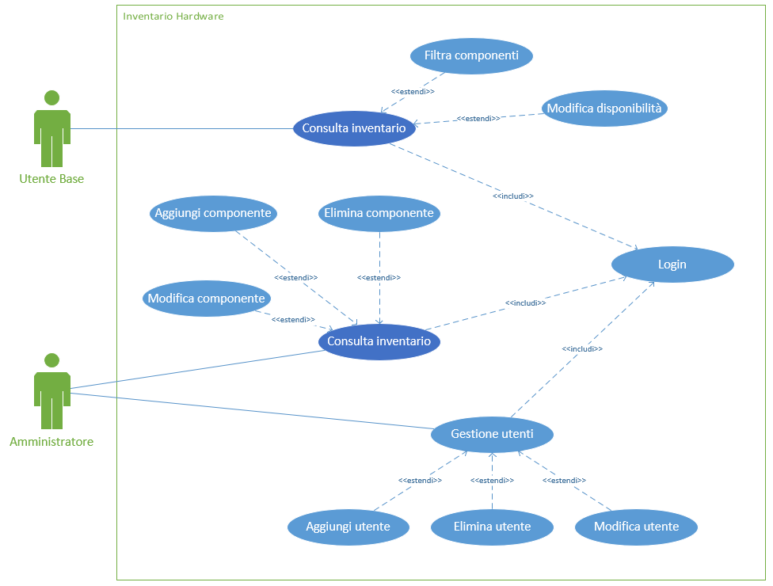

L’applicativo potrà essere utilizzato da 2 tipi diversi di utente:

* **Utente base:** L’unica interazione che gli utenti base avranno è consultare l’inventario con le varie funzioni, ovvero il filtraggio dei componenti in base ad un criterio dato, e la modifica delle disponibilità e aula di un componente.
* **Amministratore:** Questo utente, invece, ha il controllo completo sull’inventario, ovvero oltre a consultarlo, ha i permessi per aggiungere, eliminare o modificare un componente dalla lista. Un’altra funzione di cui dispone è la gestione degli utenti base, infatti può aggiungere, eliminare o modificare un utente.

## Pianificazione

Il progetto è stato pianificato con un tempo di durata di una settimana inferiore al termine di consegna, così da lasciare un margine di errore in caso che una delle attività duri più del previsto, a causa di qualche imprevisto. Così facendo sarà più difficile superare il termine della consegna.

Il Gantt ha un totale di 34 righe e contiene varie categorie di attività:

1. **Analisi:** Qua sono raggruppate tutte le attività riguardante l’analisi del progetto necessaria per facilitare in seguito la progettazione, l’implementazione e i test.
2. **Progettazione:** Questa categoria contiene la progettazione del database e del sito Web, è fondamentale per la buona riuscita del progetto, perché permette di arrivare all’implementazione preparato e sapere già come sviluppare l’applicativo.
   1. **Design del sito Web:** Sono raggruppate le progettazioni della della pagina login, home e dei menu.
3. **Implementazione:** In questa categoria inizia il lavoro pratico, ovvero lo sviluppo della struttura del database e del sito Web attraverso la scrittura del codice.
   1. **Applicativo Web:** Con l’utilizzo della progettazione, si sviluppa l’interfaccia grafica Web dell’applicativo.
4. **Test:** Una delle parti finali del progetto, ma non per importanza, infatti serve per il controllo dell’applicativo e delle funzioni implementate, così da consegnare al richiedente un prodotto che rispetti e implementi le sue richieste.
5. 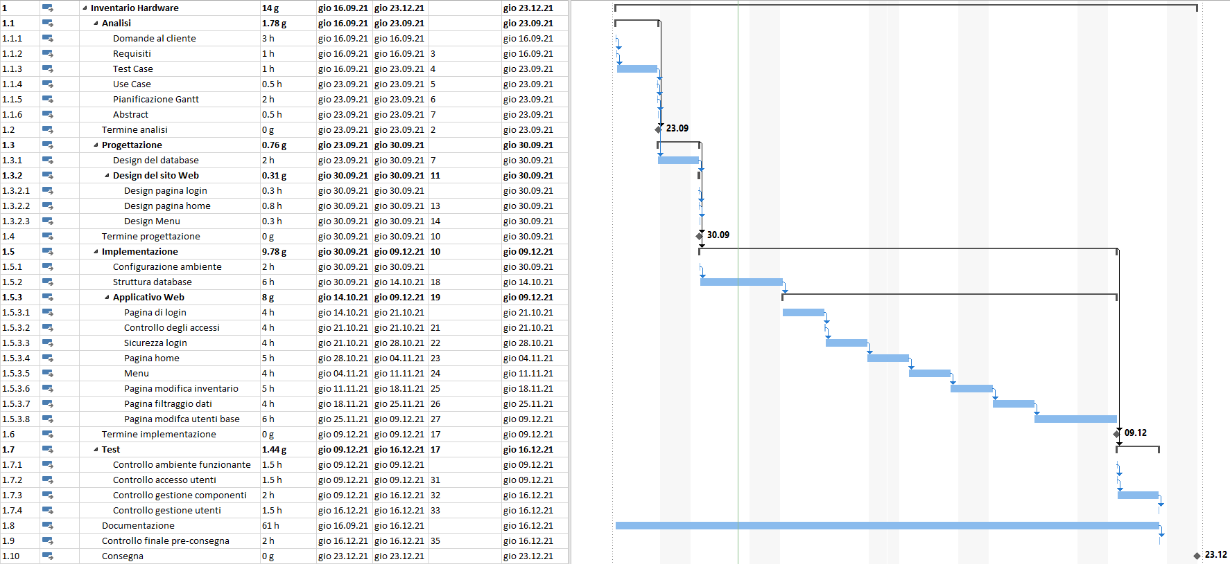

## Analisi dei mezzi

Elencare e descrivere i mezzi disponibili per la realizzazione del progetto. Ricordarsi di sempre descrivere nel dettaglio le versioni e il modello di riferimento.

### Software

SDK, librerie, tools utilizzati per la realizzazione del progetto e eventuali dipendenze.

### Hardware

Su quale piattaforma dovrà essere eseguito il prodotto? Che hardware particolare è coinvolto nel progetto? Che particolarità e limitazioni presenta? Che HW sarà disponibile durante lo sviluppo?

# Progettazione

Questo capitolo descrive esaustivamente come deve essere realizzato il prodotto fin nei suoi dettagli. Una buona progettazione permette all’esecutore di evitare fraintendimenti e imprecisioni nell’implementazione del prodotto.

## Design dell’architettura del sistema

Descrive:

* La struttura del programma/sistema lo schema di rete...
* Gli oggetti/moduli/componenti che lo compongono.
* I flussi di informazione in ingresso ed in uscita e le relative elaborazioni. Può utilizzare *diagrammi di flusso dei dati* (DFD).
* Eventuale sitemap

## Design dei dati e database

Descrizione delle strutture di dati utilizzate dal programma in base agli attributi e le relazioni degli oggetti in uso.

Schema E-R, schema logico e descrizione.

Se il diagramma E-R viene modificato, sulla doc dovrà apparire l’ultima versione, mentre le vecchie saranno sui diari.

## Design delle interfacce

Descrizione delle interfacce interne ed esterne del sistema e dell’interfaccia utente. La progettazione delle interfacce è basata sulle informazioni ricavate durante la fase di analisi e realizzata tramite mockups.

## Design procedurale

Descrive i concetti dettagliati dell’architettura/sviluppo utilizzando ad esempio:

* Diagrammi di flusso e Nassi.
* Tabelle.
* Classi e metodi.
* Tabelle di routing
* Diritti di accesso a condivisioni …

Questi documenti permetteranno di rappresentare i dettagli procedurali per la realizzazione del prodotto.

# Implementazione

In questo capitolo dovrà essere mostrato come è stato realizzato il lavoro. Questa parte può differenziarsi dalla progettazione in quanto il risultato ottenuto non per forza può essere come era stato progettato.

Sulla base di queste informazioni il lavoro svolto dovrà essere riproducibile.

In questa parte è richiesto l’inserimento di codice sorgente - Print Screen - di maschere solamente per quei passaggi particolarmente significativi e/o critici.

Inoltre, dovranno essere descritte eventuali varianti di soluzione o scelte di prodotti con motivazione delle scelte.

Non deve apparire nessuna forma di guida d’uso di librerie o di componenti utilizzati. Eventualmente questa va allegata.

Per eventuali dettagli si possono inserire riferimenti ai diari.

# Test

## Protocollo di test

|  |  |  |  |
| --- | --- | --- | --- |
| **Test Case:**  **Riferimento**: | TC-001  REQ-01 | **Nome:** | Ambiente funzionante |
| **Descrizione:** | Provare ad aprire un file php dal webserver, che fa richieste al database | | |
| **Prerequisiti:** | Aver configurato Apache, PHP e MySQL | | |
| **Procedura:** | * Creare un file .php e inserire delle istruzioni * Metterlo nella cartella dei file di apache * Da motore di ricerca, cercare il file tramite localhost | | |
| **Risultati attesi:** | La pagina viene aperta e caricata | | |

|  |  |  |  |
| --- | --- | --- | --- |
| **Test Case:**  **Riferimento**: | TC-002  REQ-02 | **Nome:** | Accesso utente base |
| **Descrizione:** | Si proverà a fare l’accesso con un utente base | | |
| **Prerequisiti:** | Aver terminato la pagina di login | | |
| **Procedura:** | * Inserire nel database un utente base * Aprire la pagina di login del sito * Inserire le credenziali d’accesso dell’utente base | | |
| **Risultati attesi:** | L’accesso viene effettuato e si apre la pagina home per gli utenti base | | |

|  |  |  |  |
| --- | --- | --- | --- |
| **Test Case:**  **Riferimento**: | TC-003  REQ-02 | **Nome:** | Accesso utente amministratore |
| **Descrizione:** | Si proverà a fare l’accesso con un utente amministratore | | |
| **Prerequisiti:** | Aver terminato la pagina di login | | |
| **Procedura:** | * Inserire nel database un utente amministratore * Aprire la pagina di login del sito * Inserire le credenziali d’accesso dell’utente amministratore | | |
| **Risultati attesi:** | L’accesso viene effettuato e si apre la pagina home per gli utenti amministratori | | |

|  |  |  |  |
| --- | --- | --- | --- |
| **Test Case:**  **Riferimento**: | TC-004  REQ-03 | **Nome:** | Aggiungere un componente |
| **Descrizione:** | Provare ad aggiungere un componente all’inventario | | |
| **Prerequisiti:** | Terminato la pagina web | | |
| **Procedura:** | * Fare il login con un utente * Andare in “Consulta inventario” * In alto a destra cliccare “+” e aggiungere i dati per il nuovo componente | | |
| **Risultati attesi:** | Il componente viene aggiunto alla lista | | |

|  |  |  |  |
| --- | --- | --- | --- |
| **Test Case:**  **Riferimento**: | TC-005  REQ-04 | **Nome:** | Eliminare un componente |
| **Descrizione:** | Si proverà ad eliminare un componente dall’inventario | | |
| **Prerequisiti:** | Terminato la pagina web | | |
| **Procedura:** | * Fare il login con un utente * Andare in “Consulta inventario” * In alto a destra cliccare “**-**” e selezionare le informazioni del componente da eliminare | | |
| **Risultati attesi:** | Il componente viene eliminato dalla lista | | |

|  |  |  |  |
| --- | --- | --- | --- |
| **Test Case:**  **Riferimento**: | TC-006  REQ-06 | **Nome:** | Filtrare i componenti |
| **Descrizione:** | Provare a filtrare i component in base ad una caratteristica | | |
| **Prerequisiti:** | Terminato la pagina web | | |
| **Procedura:** |  | | |
| **Risultati attesi:** | Viene mostrata la lista di tutti i component filtrati | | |

|  |  |  |  |
| --- | --- | --- | --- |
| **Test Case:**  **Riferimento**: | TC-007  REQ-07 | **Nome:** | Percentuale soglia |
| **Descrizione:** | Inserire una soglia minima dei componenti liberi | | |
| **Prerequisiti:** | Terminato la pagina web | | |
| **Procedura:** | * Fare il login con un utente * Andare in “Imposta soglia” * Modificare lo slider della percentuale | | |
| **Risultati attesi:** | Quando la percentuale di componenti usati supera la soglia, verrà notificato | | |

|  |  |  |  |
| --- | --- | --- | --- |
| **Test Case:**  **Riferimento**: | TC-008  REQ-08 | **Nome:** | Aggiunta di un utente base |
| **Descrizione:** | Aggiungere un nuovo utente base con i propri dati d’accesso | | |
| **Prerequisiti:** | Aver terminato la pagina di login e home | | |
| **Procedura:** | * Fare il login con un utente amministratore * Andare in “Gestione utenti” > “Aggiungi utente” * Inserire le informazioni necessarie per creare un nuovo utente * Fare il logout dall’utente amministratore * Provare a fare il login con l’utente appena creato | | |
| **Risultati attesi:** | Dopo aver effettuato il login, verrà aperta la pagina home | | |

|  |  |  |  |
| --- | --- | --- | --- |
| **Test Case:**  **Riferimento**: | TC-009  REQ-08 | **Nome:** | Eliminare un utente base |
| **Descrizione:** | Eliminare un utente base | | |
| **Prerequisiti:** | Aver terminato la pagina web | | |
| **Procedura:** | * Fare il login con un utente amministratore * Andare in “Gestione utenti” > “Elimina utente” * Inserire le informazioni necessarie per eliminare un utente * Fare il logout dall’utente amministratore * Provare a fare il login con l’utente appena eliminato | | |
| **Risultati attesi:** | Una volta eliminato un utente base, provare a fare il login ed aspettarsi un errore | | |

## Risultati test

Tabella riassuntiva in cui si inseriscono i test riusciti e non del prodotto finale. Se un test non riesce e viene corretto l’errore, questo dovrà risultare nel documento finale come riuscito (la procedura della correzione apparirà nel diario), altrimenti dovrà essere descritto l’errore con eventuali ipotesi di correzione.

## Mancanze/limitazioni conosciute

Descrizione con motivazione di eventuali elementi mancanti o non completamente implementati, al di fuori dei test case. Non devono essere riportati gli errori e i problemi riscontrati e poi risolti durante il progetto.

# Consuntivo

Consuntivo del tempo di lavoro effettivo e considerazioni riguardo le differenze rispetto alla pianificazione (cap. 1.7) (ad esempio Gantt consuntivo).

# Conclusioni

Quali sono le implicazioni della mia soluzione? Che impatto avrà? Cambierà il mondo? È un successo importante? È solo un’aggiunta marginale o è semplicemente servita per scoprire che questo percorso è stato una perdita di tempo? I risultati ottenuti sono generali, facilmente generalizzabili o sono specifici di un caso particolare? ecc.

## Sviluppi futuri

Migliorie o estensioni che possono essere sviluppate sul prodotto.

## Considerazioni personali

Cosa ho imparato in questo progetto? ecc.

# Bibliografia

## Bibliografia per articoli di riviste:

1. Cognome e nome (o iniziali) dell’autore o degli autori, o nome dell’organizzazione,
2. Titolo dell’articolo (tra virgolette),
3. Titolo della rivista (in italico),
4. Anno e numero
5. Pagina iniziale dell’articolo.

## Bibliografia per libri

1. Cognome e nome (o iniziali) dell’autore o degli autori, o nome dell’organizzazione,
2. Titolo del libro (in italico),
3. ev. Numero di edizione,
4. Nome dell’editore,
5. Anno di pubblicazione,
6. ISBN.

## Sitografia

1. URL del sito (se troppo lungo solo dominio, evt completo nel diario),
2. Eventuale titolo della pagina (in italico),
3. Data di consultazione (GG-MM-AAAA).

**Esempio:**

* http://standards.ieee.org/guides/style/section7.html, *IEEE Standards Style Manual*, 07-06-2008.

# Allegati

Elenco degli allegati, esempio:

* Diari di lavoro
* Codici sorgente/documentazione macchine virtuali
* Istruzioni di installazione del prodotto (con credenziali di accesso) e/o di eventuali prodotti terzi
* Documentazione di prodotti di terzi
* Eventuali guide utente / Manuali di utilizzo
* Mandato e/o QdC
* Prodotto
* …